Zajęcia z zakresu działań kulinarnych – 29.05

Przygotowanie potrawy sezonowej – ogórki małosolne

Zapraszam Was dzisiaj do przygotowania ogórków małosolnych. Zdjęcia przygotowanego przetworu wysyłajcie na grupę facebook podpinajcie pod moim postem z ogórkami – zadanie obowiązkowe !!!
Poniżej znajdziecie recepturę nie jest ona dokładna gdyż wszystko zależy jak dużego użyjecie naczynia do przygotowania przetworu: może to być 1l słoik może też być to kamionka
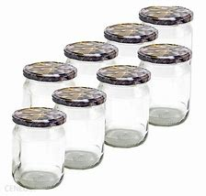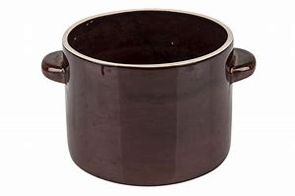

Sposób wykonania:
- ogórki gruntowe – najlepiej małe i twarde sztuki
- przegotowana woda ja daje ciepłą (szybciej ogórki się ukiszą)
- sól – dwie łyżki na 1,5 l wody
- 3 ząbki czosnku na jeden większy słój
- Można użyć mieszanki do ogórków małosolnych wtedy dodajemy 1 łyżkę pomijamy kolejne podpunkty lub zamiast mieszanki dodajemy:
- kilka cm korzenia chrzanu
- pęczek kopru
Przygotowanie ogórków
- Ogórki dokładnie umyj, usuń szypułki, a następnie ułóż dość ciasno w słoju. Pomiędzy ogórkami staraj się umieścić koper, ząbki czosnku, pokrojony w podłużne paseczki chrzanu lub po prostu zasyp 1 łyżką przyprawy do ogórków.
- Całą sól rozpuść w wodzie i zalej nią zawartość słoika tak, aby nic nie wystawało ponad powierzchnię wody. Słoik nakryj małym talerzykiem.
- Tak przygotowane ogórki odstaw w miejsce, gdzie nie będą wystawione bezpośrednio na słońce.
- Po dwóch – trzech dniach woda powinna zmętnieć, a ogórki nabiorą bardziej żółtawego koloru.
- Po trzech dniach powinny być idealne, ale warto spróbować kawałek już po 48 godzinach od ich nastawienia.
- Ogórki małosolne z dnia na dzień będą coraz bardziej ukiszone.
Smacznego !!!

